ИРКУТСКАЯ ОБЛАСТЬ

Тулунский район

АДМИНИСТРАЦИЯ

Октябрьского сельского поселения

ПОСТАНОВЛЕНИЕ

«29» ноября 2024г. № 31

п. Октябрьский-2

Об актуализации адресных сведений

в государственном адресном реестре

В соответствии с Федеральным законом от 06.10.2003 года № 131-ФЗ «Об общих принципах организации местного самоуправления в Российской Федерации», Федеральным законом от 28.12.2013 № 443-ФЗ «О федеральной информационной адресной системе и о внесении изменений в Федеральный закон «Об общих принципах организации местного самоуправления в Российской Федерации», постановлением Правительства Российской Федерации от 19.11.2014 № 1221 «Об утверждении Правил присвоения, изменения и аннулирования адресов», Уставом Октябрьского муниципального образования, администрация муниципального образования Октябрьское

ПОСТАНОВЛЯЕТ:

1. Дополнить адресные объекты кадастровыми номерами согласно приложению № 1 к настоящему постановлению.

2. Опубликовать настоящее постановление в газете «Октябрьский вестник» и разместить на официальном сайте администрации Октябрьского сельского поселения в информационно-телекоммуникационной сети «Интернет».

3.Контроль над исполнением настоящего постановления оставляю за собой.

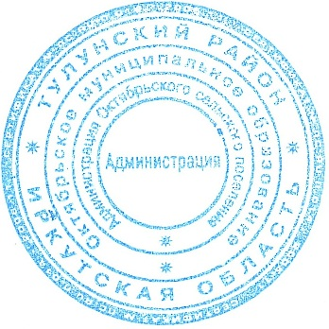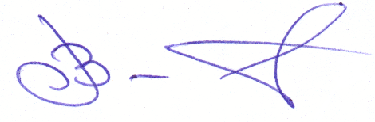

Глава Октябрьского

сельского поселения В.А. Войтович

Приложение 1

к постановлению № 31

от 29.11.2024 г.

|  |  |  |  |  |  |
| --- | --- | --- | --- | --- | --- |
| **№ п/п** | **Тип объекта адресации** | **Адрес объекта адресации** | **Уникальный номер объекта адресации в ГАР** | **Кадастровый номер недвижимости, являющийся объектом адресации** | **Описание местоположения объекта адресации** |
| 1 | Квартира | Российская Федерация,  Иркутская область, муниципальный район Тулунский, сельское поселение Октябрьское, поселок Октябрьский-2, улица Лесная, дом 1, квартира 2 | 7f4e2b4e-6b21-476d-a457-4cd9f9f281a1 | 38:10:071801:170 | Российская Федерация,  Иркутская область, муниципальный район Тулунский, сельское поселение Октябрьское, поселок Октябрьский-2, улица Лесная |
| 2 | Жилой  дом | Российская Федерация,  Иркутская область, муниципальный район Тулунский, сельское поселение Октябрьское, поселок Октябрьский-2, улица Лесная, дом 9 | 0c829be4-869e-4c14-bcb9-825fab54cd10 | 38:10:071801:121 | Российская Федерация,  Иркутская область, муниципальный район Тулунский, сельское поселение Октябрьское, поселок Октябрьский-2, улица Лесная |
| 3 | Жилой  дом | Российская Федерация,  Иркутская область, муниципальный район Тулунский, сельское поселение Октябрьское, поселок Октябрьский-2, улица Лесная, дом 11 | 44a7d406-775b-4f74-a4bd-78847e4573e2 | 38:10:071801:120 | Российская Федерация,  Иркутская область, муниципальный район Тулунский, сельское поселение Октябрьское, поселок Октябрьский-2, улица Лесная |